Wegener

Nom au complet : Alfred Wegener

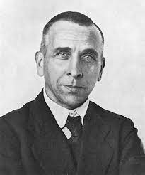

Nationalité : Allemand



Période de temps : 1880-1930

Théorie : Dérive des continents

Super continent : Pangée

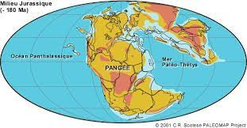

Problème : Pas capable d'expliquer les mouvements

Solution de Wilson

Le magma

Nouvelle théorie, plaque tectonique